Ce qui est chouette.
Savez-vous ce qui est chouette ?
Un chat qui fait une pirouette,
Un poisson qui fait de la trottinette,
Une cigogne qui boit une cannette,
Un singe qui parle de l’Angleterre,
Un lion qui vas au toilette,
Une poule qui fait une tartelette.
Mais ce qui est le plus chouette,
C’est de voir un paresseux tiré une brouette !
Sohane BOUFERCHA
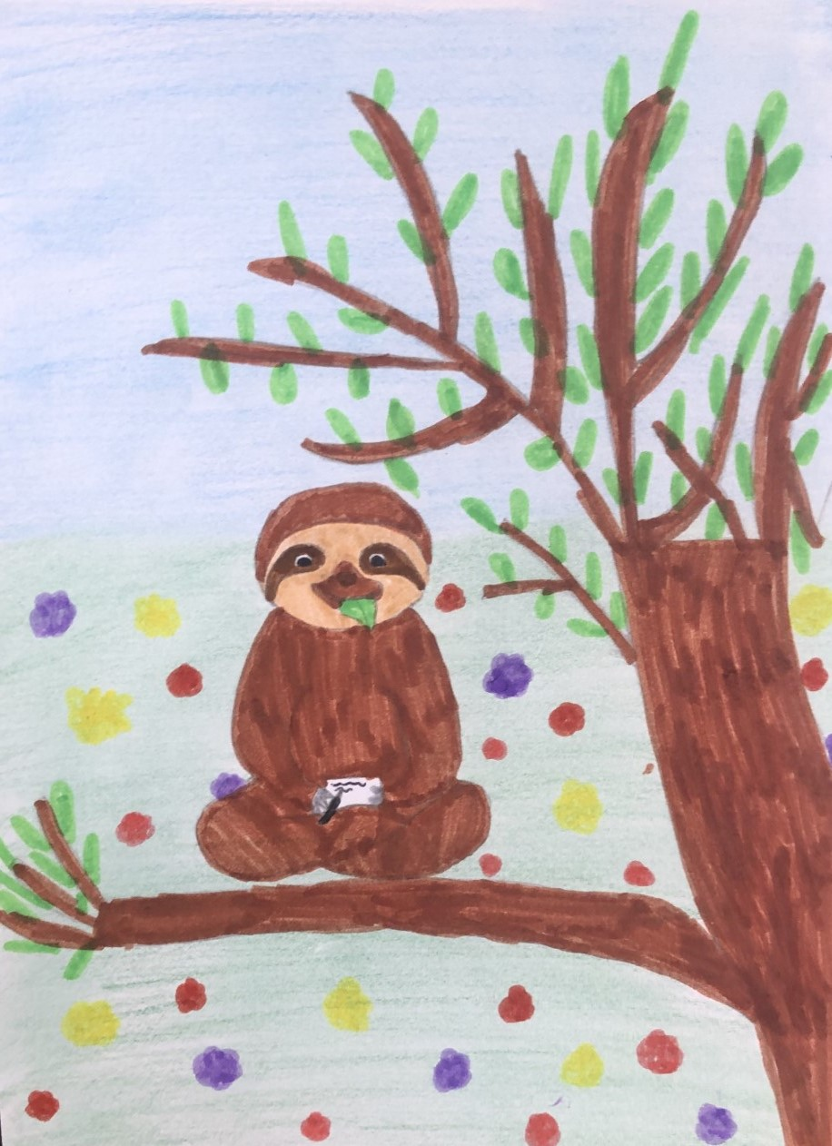

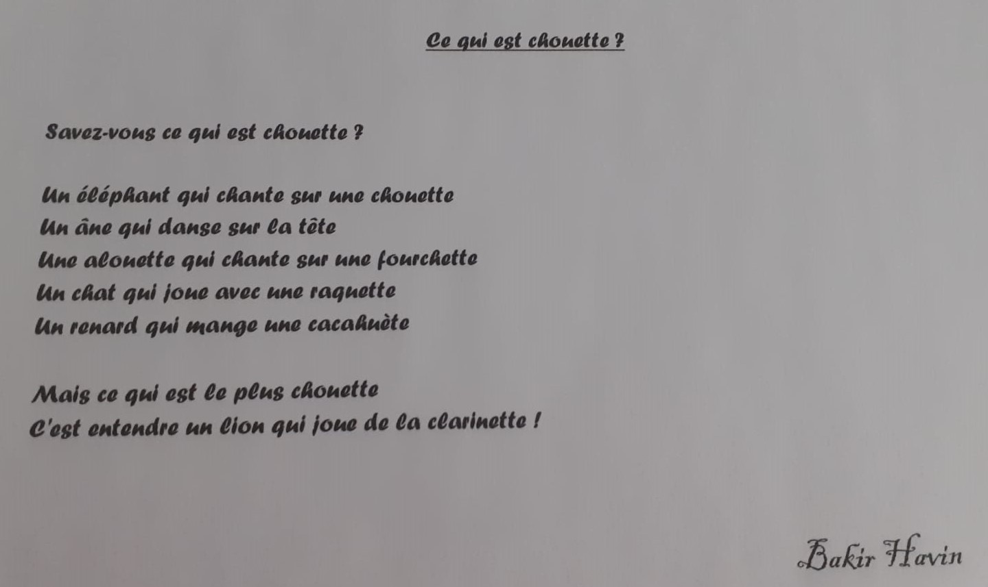
Ce qui est chouette.

Savez-vous ce qui est chouette ?
Une fille dans sa couette,
Un coq et sa poulette,
Un perroquet qui joue à la roulette,
Un clown dans sa voiturette,
Un mouton dans une brouette,
Un doudou qui mange des chouquettes.
Mais ce qui est le plus chouette,
C’est une chouette qui se fait des couettes !

Lilia Lang
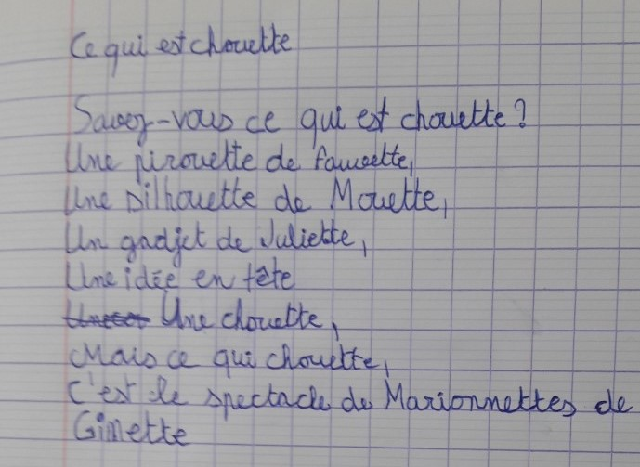
Mohamed BUSCA

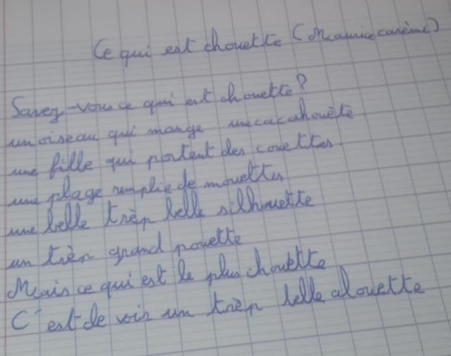
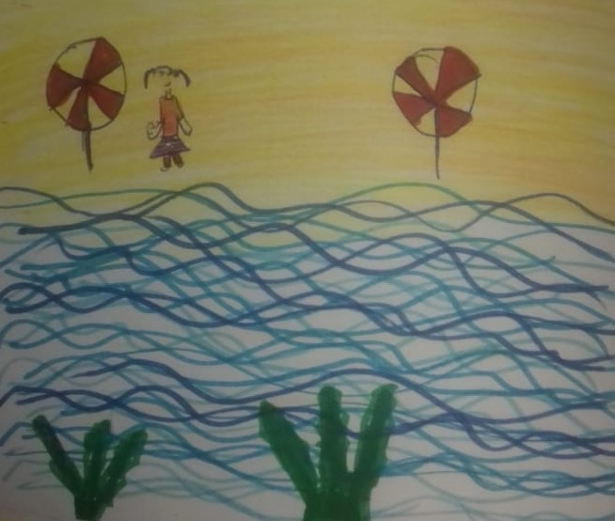
Meriem BOURASS

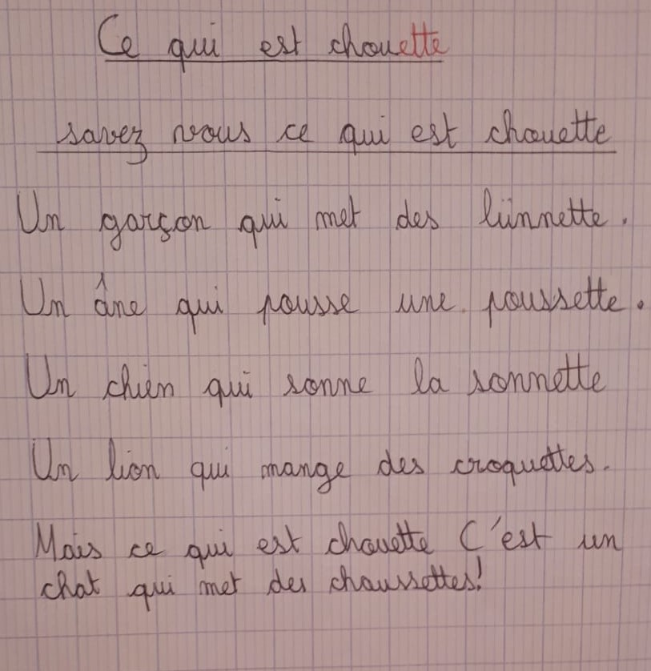
Zumra Gül DOGAN

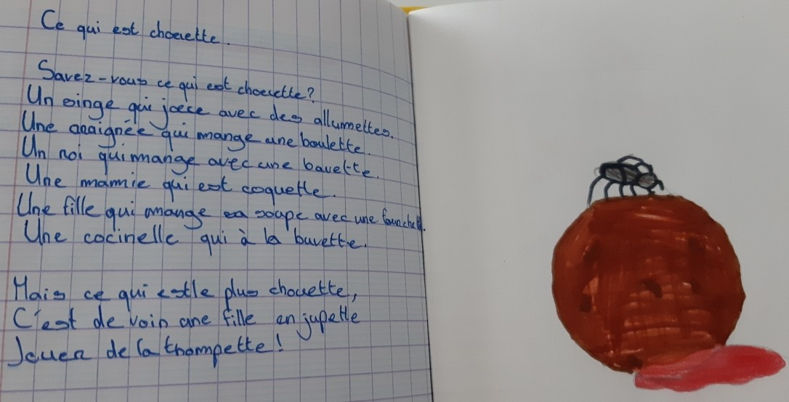
Amélia NAIMI
